QBIT4000S-2XG8G
Управляемый PoE+ Layer 2 коммутатор на DIN-рейку

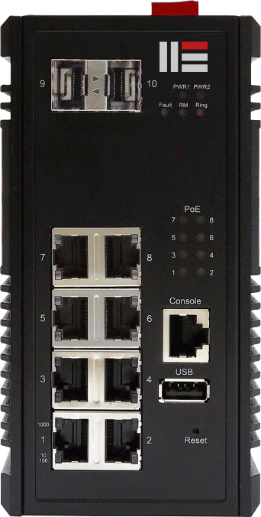 | - 8 портов RJ-45 Gigabit Ethernet с поддержкой IEEE 802.3at PoE+  - 2 порта SFP Gigabit Ethernet  - Защищенная прочная конструкция, расширенный температурный диапазон  - Резервирование каналов передачи данных с использованием RSTP/MSTP, ERPS, LACP, MRP  - Поддержка QoS CoS/DSCP  - Поддержка IGMP Snooping v1/v2/v3, до 1023 групп  - DHCP Client/Server Relay Option 82 управления политиками назначения IP адресов  - Сетевое управление через SNMP v1/v2c/v3, локальное управление через Web-интерфейс  - Защита от broadcast storm  - Поддержка индустриальных протоколов Ethernet/IP и Modbus TCP  - Поддержка функции PoE PD Alive Check
Поддержка стандартов | Производительность
- IEEE 802.3 10BaseT  - IEEE 802.3u 100BaseTX  - IEEE 802.3ab 1000BaseT  - IEEE 802.3z 1000BaseX  - IEEE 802.3x Flow Control  - IEEE 802.3af Power over Ethernet  - IEEE 802.3at PoE+  - IEEE 802.3ad/802.1AX LACP  - IEEE 802.1D Spanning Tree Protocol  - IEEE 802.1w Rapid STP  - IEEE 802.1s Multiple STP  - ITU-T G.8032 / Y.1344 ERPS  - IEEE 802.1Q VLAN Tagging  - IEEE 802.1ad Stacked VLANs  - IEEE 802.1p Class of Service  - IEEE 802.1X Network Authentication  - IEEE 802.1AB LLDP  - IEEE1588v2 PTP | Таблица MAC: 16000  Пакетный буфер: 12 Мбит  Скорость обработки пакетов: 24 Гбит/c  Jumbo Frame: 9216 байт  Таблица VLAN: 4094  Количество очередей: 8  IGMP групп: 1023

Поддержка протоколов и технологий
Коммутация | 802.1Q VLAN, Q-in-Q, flow control, storm control
Резервирование | RSTP, MSTP, G.8032 ERPSv2, LACP
Мультикаст | IGMP Snooping v1/v2/v3, IGMP Querier
Безопасность | 802.1X, RADIUS, TACACS+, SSL, SSH; DHCP Server/Client, Relay Option 82
QoS | CoS, DSCP, WRR/SPQ обработка очередей
Синхронизация | NTP, IEEE1588v2 OC (программно), TC (аппаратно)
Индустриальные протоколы | Ethernet/IP, Modbus/TCP
Управление | IPv4, IPv6, Web, Telnet, консоль, CLI, SNMP v1/v2c/v3, uPnP, TFTP, USB
Диагностика | RMON, SNMP Trap, Syslog, SMTP, Port Mirroring, LLDP

Питание
Рабочее напряжение | 48-57 В постоянного тока, резервированный ввод питания, без PoE – 12-57 В постоянного тока
Энергопотребление | 0.32A@48В без PoE, <15.5 Вт  Бюджет PoE до 240 Вт, до 30 Вт на порт.
Защита | Защита от неправильной полярности, от короткого замыкания

Физические характеристики
Класс защиты | IP30
Размеры | 72x145x118 мм (ШxВxГ)
Вес | 0.88 кг
Монтаж | Монтаж на DIN-рейку, опционально – на стену
Рабочая температура | от -40°C до 75°C
Температура хранения | от -40°C до 85°C
Относительная влажность | От 5 до 95%, (без конденсации)

Соответствие стандартам
ЭМИ | CE EN 55032 класс A
ЭМС | МЭК 61000-4-2
 | МЭК 61000-4-3
 | МЭК 61000-4-4
 | МЭК 61000-4-5
 | МЭК 61000-4-6
 | МЭК 61000-4-8
Свободное падение | МЭК 60068-2-32
Удар | МЭК 60068-2-27
Вибрация | МЭК 60068-2-6
Экологические стандарты | RoHS Compliant
MTBF | > 250 000 часов
Гарантия | 5 лет
Коды заказа
QBIT4000-2XG8G-1248R | Управляемый коммутатор Layer 2 (8 GbE RJ-45 + 2 GbE SFP) на DIN-рейку, питание 12-48 В постоянного тока

